Diagrama de casos de uso del módulo de solicitudes de compra

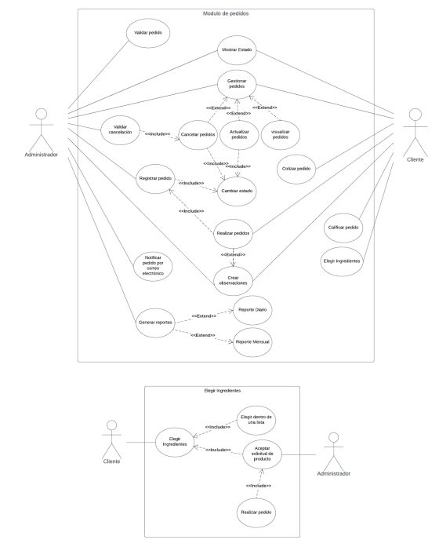

Diagrama de casos de uso del módulo de ventas

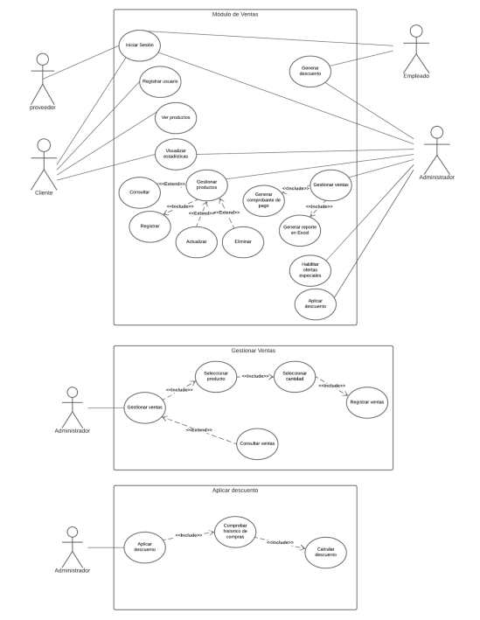

Diagrama de casos de uso del módulo de abastecimiento

Diagrama de casos de uso del módulo de inventario